**Определение состава структурных элементов архитектуры программного обеспечения автоматизированной/информационной системы, их назначения и интерфейсов**

|  |
| --- |
| Обработчик заявок |
| **Назначение модуля:** Получает, изменяет и удаляет заявки. |
| **Варианты использование через состав методов модуля на псевдокоде:**  Изменить заявку (что, на что)  Подтвердить заявку()  Удалить заявку() |
| **Структуры и типы данных модуля:**  номер заявки: int  id тарифа: int  статус заявки: bool  дата заявки: str |
| **Декомпозиция:** связан с пользователем |
| **Класс или обобщение:** |

|  |
| --- |
| Баланс |
| **Назначение модуля:** Позволяет получать баланс, историю оплаты. А так-же проводить пополнение баланса. |
| **Варианты использование через состав методов модуля на псевдокоде:**  Получить баланс()  Списать(сумма)  Пополнить(сумма) |
| **Структуры и типы данных модуля:**  Баланс: float  История (набор дат с суммой): массив |
| **Декомпозиция:** связан с Пользователем |
| **Класс или обобщение:** |

|  |
| --- |
| Пользователь |
| **Назначение модуля:** Получение/редактирование данных о пользователе (дата рождения, адрес, ФИО и тд), а так-же привязка терминала и адреса. |
| **Варианты использование через состав методов модуля на псевдокоде:**  Зарегистрировать терминал(номер терминала)  Выдать адрес(адрес)  Изменить данные(что, на что)  Получить данные() |
| **Структуры и типы данных модуля:** |
| **Декомпозиция:** связан с Балансом и Заявкой |
| **Класс или обобщение:** |

**Определение варианта архитектуры и ее разработка**

Вариант архитектуры: на потоках данных

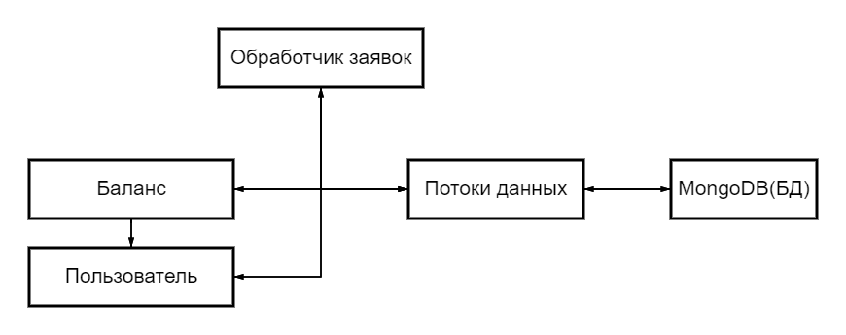

**Заключение и выводы**

При составлении структурных элементов

При построении архитектуры получилось достичь довольно простой. При это не потеряв в эффективности.